**Actividad 1 / Evidencias / AA1-EV02: Informe**

**Nombre:** Alan Yuseth Alzate Cruz

**Curso:** VARIABLES Y ESTRUCTURAS DE CONTROL EN LA PROGRAMACIÓN ORIENTADA A OBJETOS: JAVA (3149434)

**Instructor:** JOSE WILSON CASTAÑO MARIN

**INSTALACIÓN NETBEANS**

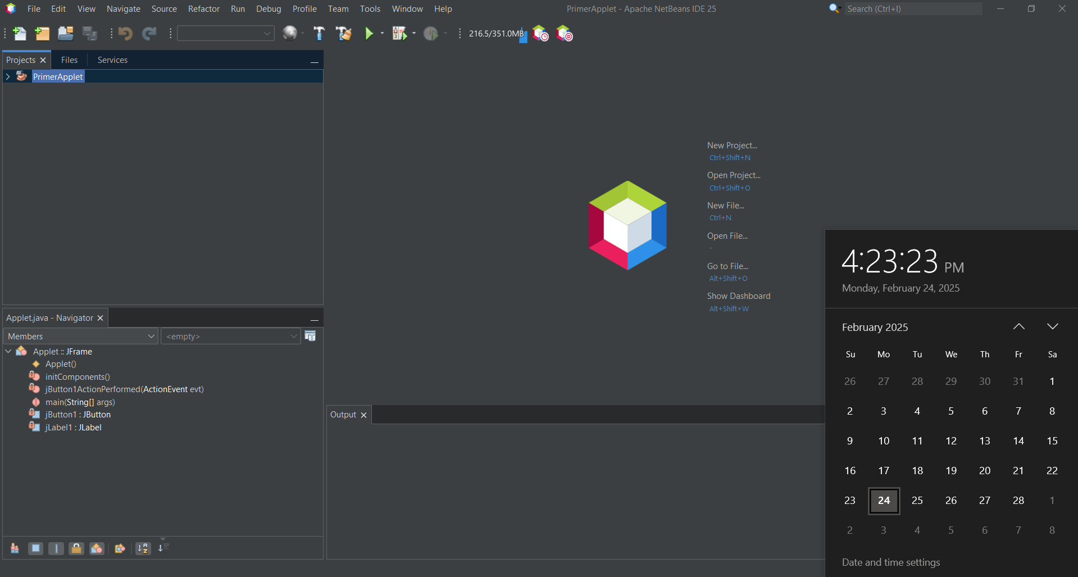

**INTERFAZ GRAFICA:**

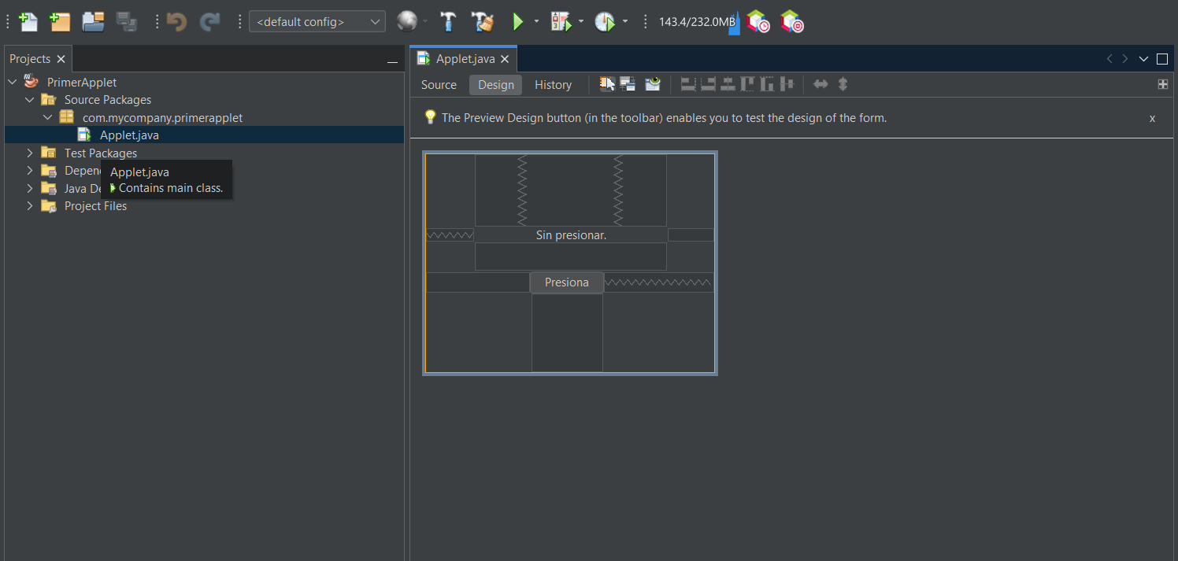

**EJECUCIÓN:**

